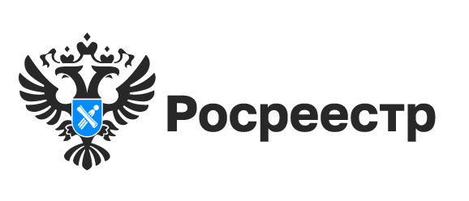

Наименования населенных пунктов Новосибирской области на дорожных указателях под контролем Росреестра

Управление Росреестра по Новосибирской области осуществляет федеральный государственный контроль (надзор) в области геодезии и картографии, в том числе за соблюдением употребления наименований географических объектов на дорожных знаках и иных указателях на территории региона.
В 2024 году специалистами новосибирского Росреестра проверен 231 дорожный указатель на дорогах общего пользования в Барабинском, Куйбышевском, Кыштовском, Новосибирском, Ордынском, Северном, Сузунском, Татарском, Усть-Таркском, Черепановском районах. Было выявлено 13 фактов неверного написания наименований населенных пунктов.
В 2025 году уже проверено 174 дорожных указателя в Барабинском, Венгеровском, Кыштовском, Татарском и Чановском районах и выявлено 5 искаженных наименований.
Например, на дорожном указателе к поселку Среднеичинский в Северном районе было написано «Среднеичинск», к деревне Новотроицк в Татарском районе - «Первоновотроицк», а село Гусиный Брод в Новосибирском районе было обозначено как «Гусинный Брод».
По всем выявленным фактам Управлением Росреестра были выданы предостережения о недопустимости нарушения обязательных требований и ошибки на дорожных указателях у села Гусиный Брод и других населенных пунктов исправлены.
В соответствии с действующим законодательством о географических наименованиях наименования географических объектов как составная часть исторического и культурного наследия народов Российской Федерации охраняются государством, произвольная замена одних наименований географических объектов другими, употребление искаженных наименований географических объектов не допускаются.
Для обеспечения единообразного употребления наименований географических объектов, которые указываются на картах, дорожных указателях, в документах, учебных изданиях, создан Государственный каталог географических названий (ГКГН).
ГКГН размещен на официальном сайте Публично-правовой компании «Роскадастр» в разделе «Сервисы и услуги» / «Государственный каталог географических названий» (https://kadastr.ru/services/gosudarstvennyy-katalog-geograficheskikh-nazvaniy/).

материал подготовлен Управлением Росреестра
по Новосибирской области

Об Управлении Росреестра по Новосибирской области
Управление Федеральной службы государственной регистрации, кадастра и картографии по Новосибирской области (Управление Росреестра по Новосибирской области) является территориальным органом федерального органа исполнительной власти, осуществляющим функции по государственной регистрации прав на недвижимое имущество и сделок с ним, государственному кадастровому учету недвижимого имущества, по оказанию государственных услуг в сфере осуществления государственной регистрации прав на недвижимое имущество и государственного кадастрового учета недвижимого имущества, землеустройства, государственного мониторинга земель, лицензирования геодезической и картографической деятельности, а также функции в сфере геодезии и картографии, наименований географических объектов, по федеральному государственному контролю (надзору) в области геодезии и картографии, федеральному государственному земельному контролю (надзору), государственной кадастровой оценке объектов недвижимости, федеральному государственному контролю (надзору) за деятельностью саморегулируемых организаций. Руководителем Управления Росреестра по Новосибирской области является Светлана Евгеньевна Рягузова.

Контакты для СМИ:
Управление Росреестра по Новосибирской области
630091, г. Новосибирск, ул. Державина, д. 28
Электронная почта:
oko@r54.rosreestr.ru
Сайт: Росреестр
Соцсети: ВКонтакте, Одноклассники, Яндекс.Дзен, Телеграм

